Отметим ОДЗ.

Решаем вспомогательные уравнения.

Уравнение .

Ответ этого уравнения: .
Уравнение .

Ответ этого уравнения: .
Расчет знаков.
Случай : .
Пусть
не удовлетворяет неравенству.
Случай : .
Пусть
удовлетворяет неравенству.
Случай : .
Пусть
не удовлетворяет неравенству.
Случай : .
Пусть
удовлетворяет неравенству.
Числа удовлетворяют неравенству.
Число не удовлетворяет неравенству.
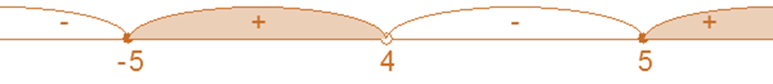
ответ: .

